JEDNOTKY OBSAHU
Prostudovat učebnici strana. 99,100,101.
Zápis do sešitu:
- Jednotky obsahu používáme pří výpočtu obsahu obrazce
1cm²
PAMATUJ:
- 1 cm² (centimetr čtverečný)je obsah čtverce o straně 1cm. 1cm
1cm
- 1 ar (označujeme 1a)je obsah čtverce o straně délky 10m, 1a = 100m²
- 1 hektar (označujeme 1ha) je obsah čtverce o straně délky 100m, 1ha = 100 a = 10 000m²
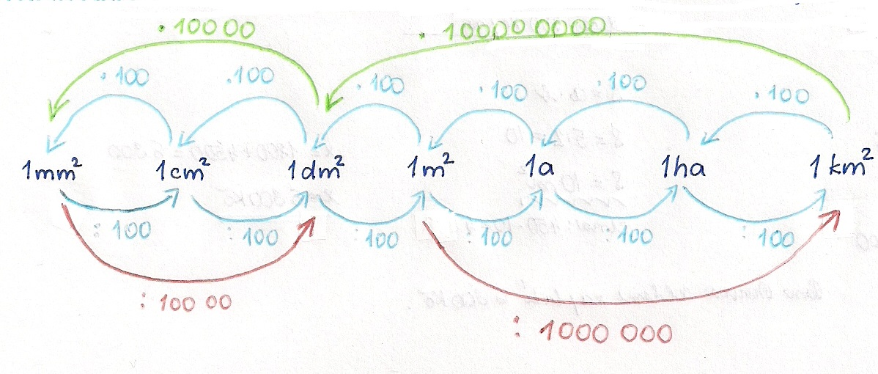

Př. Převeď na danou jednotku:
(Moje poznámka: pokud umíte převádět dobře převody jednotek délek, tak hravě zvládnete i jednotky obsahu. Víte, že obsah se vypočítá jako šířka krát délka, proto např. když chcete převést jednotky délky z metru na centimetr, tak víte, že to musíte vynásobit 100 – dvě nuly – desetinnou čárku posuneme o dvě desetinná místa doprava, když chceme převést z m² na cm² tak si řekněte, že je to 100 za délku a 100 za šířku – máme čtyři nuly - tudíž desetinnou čárku posuneme o čtyři desetinná místa doprava. Když převádíme z metru na kilometr, dělíme tisícem – tři nuly – desetinnou čárku posuneme o tři desetinná místa doleva, pokud chceme převést z km² na m², tak si řekneme 1000 za délku a 1000 za šířku (celkem 6 nul), takže desetinnou čárku posuneme o šest desetinných míst doleva. Ještě jeden příklad např. z centimetr na milimetr – násobíme 10 – jedna nula – čárka se posune o jedno desetinné místo, převod z cm² na m² by bylo 10 za šířku deset za délku – dvě nuly – desetinnou čárku posuneme o dvě desetinná místa.
Tak doufám, že je to aspoň trošku srozumitelné….. Samozřejmě musíte vědět z předešlých ročníků, že pokud převádíme z menšího na větší dělíme, pokud převádíme z větší jednotky na menší číslo násobíme.
Ještě malá poznámka k níže uvedenému cvičení: pro lepší přehlednost, kam se posune desetinná čárka, jsem pod čísly udělala obloučky, používejte to také, abyste viděli, kam se vám desetinná čárka posune. Tam, kde vznikne prázdný oblouček, tam to doplníme nulami. Nulu musíme napsat i před desetinnou čárku, pokud se nám desetinná čárka „dostane mimo číslo“.)
Opište si jen zadání a zkuste sami vypočítat. Pak si cvičení zkontrolujte, bude to i zpětná vazba pro vás, jestli tomu rozumíte.
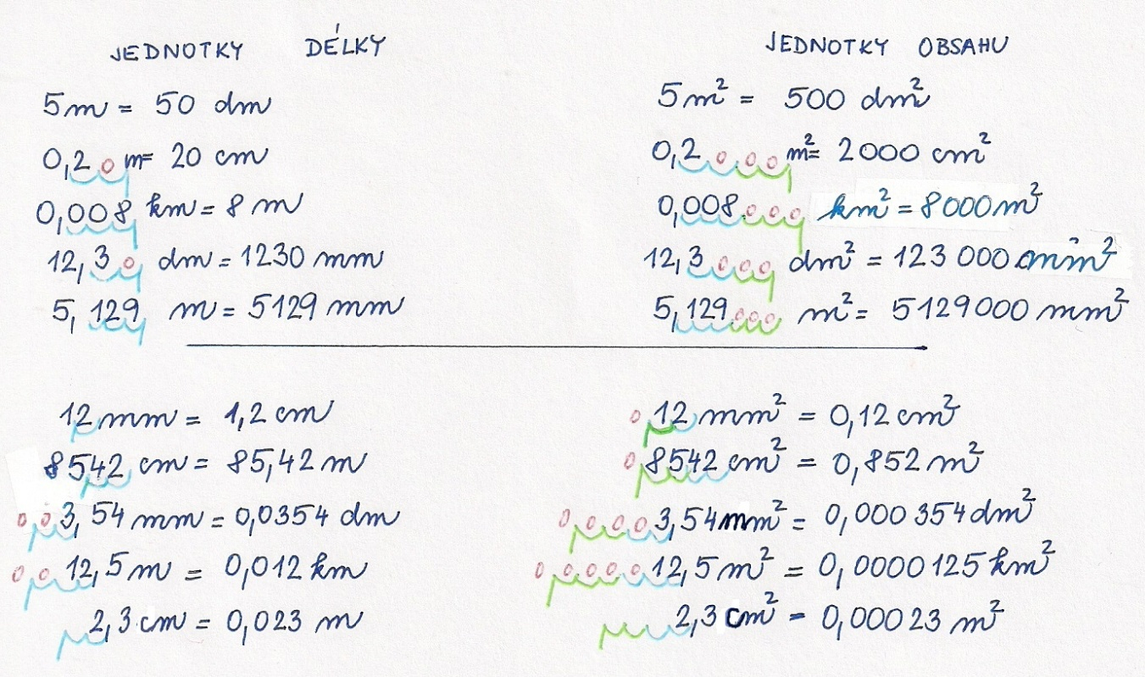
Úkoly poslat ke kontrole do pondělí 6. dubna 2020. Protože budou Velikonoce, další úkoly zadám až v úterý 14.4.2020. (Zeměpis bude zadán v úterý 7.4. budete mít na vypracování ale opět 14 dní).školní email: brejchalova@zsmecholupy.cz
- Př. Vyjádřete v jednotkách uvedené v závorce:
3,85m (cm) 6m² (cm²)
124cm (m) 3,9cm² (mm²)
305,8dm (m) 0,0043m² (cm²)
6230m (km) 67mm² (dm²)
145, 236mm (m) 45 600cm² (m²)
12 m (km) 0,853 cm² (mm²)
- Př. Vypočítejte (pro lepší orientaci si dělejte pod čísly obloučky, ať vidíte, kam se vám desetinná čárka dostane)
9,5*10 41,7:10
8,6*100 3,2:100
0,46*100 891:100
0,0107*1000 8,1:1000
- Př. Vypočítejte (písemně pod sebe) - připomínám, nejdříve si doplňte na stejný počet desetinných míst a nezapomeňte, že musí být desetinná čárka pod desetinnou čárkou
2,3 + 13,8 12,32-1,85
11+8,5 8-2,2
4,512+123,7 123,351-23,3
45,32+54,23 5,9-1
- Př. Načrtni od ruky a popiš: tupý úhel α, ostrý úhel β, přímý úhel AVB, pravý úhel KLM

- Sestrojte libovolný ostroúhlý trojúhelník a podle obrázku sestroj jeho obraz podle osy souměrnosti. (Opakování učiva, které jsme probírali ve škole)

